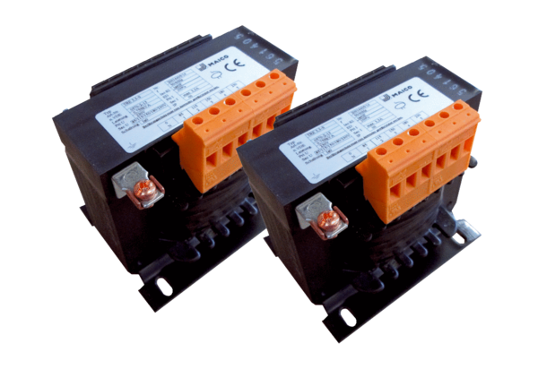5-stupňový transformátor, do rozvaděče TR 0,8 S-2Obsah dodávky: 2 kusySortiment: C
Typové číslo: 0157.0151Výrobce: MAICO

